《计算方法》上机实验试题

- (25分)计算积分
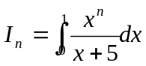， n=0,1,2,…,20
若用下列两种算法
(A) 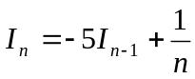
(B) 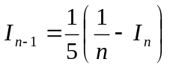
试依据积分I_{n}的性质及数值结果说明何种算法更合理。

- (25分)求解方程f(x)=0有如下牛顿迭代公式
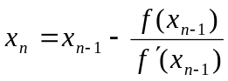， n≥1，x₀给定
  - 编制上述算法的通用程序，并以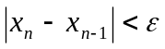（ε为预定精度）作为终止迭代的准则。
  - 利用牛顿迭代求解方程
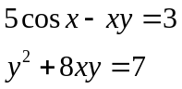
设预定精度ε=10⁻¹⁰。

- (25分) 已知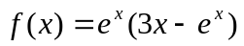，
  - 利用插值节点x₀=1.00，x₁=1.02，x₂=1.04，x₃=1.06，构造三次Lagrange插值公式，由此计算f(1.03)的近似值，并给出其实际误差；
  - 利用插值节点x₀=1，x₁=1.05构造三次Hermite插值公式，由此计算f(1.03)的近似值，并给出其实际误差。

- (25分) 利用复合求积算法计算积分
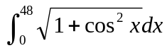
取步长为10^{－4}

总体要求：打印各题的程序代码及数值结果。

